SESI SENAI

EDUARDO MORETTI VAROTTI
HEITOR DORIGAN DE ANGELI
LEANDRO IMENES DE OLIVEIRA
OTÁVIO AUGUSTO BARBOSA

Levantamento de requisitos: “CronoSESI”

Amparo
2026
EDUARDO MORETTI VAROTTI
HEITOR DORIGAN DE ANGELI
LEANDRO IMENES DE OLIVEIRA
OTÁVIO AUGUSTO BARBOSA

Levantamento de requisitos: “CronoSESI”

Trabalho de Graduação Integrado (TGI) apresentado ao curso de Desenvolvimento de Sistemas do SENAI, como parte dos requisitos para obtenção de nota na matéria Levantamento de Requisitos.

Orientador: Prof. Robson Bacchin de Souza

Amparo
2026

RESUMO

ANGELI, Heitor Dorigan de. Oliveira, Leandro Imenes de. Levantamento de requisitos: Plataforma “CronoSESI”. 2026. 98 f. Trabalho apresentado ao curso de Desenvolvimento de Sistemas – SESI SENAI, Amparo, 2026.

Este trabalho apresenta o levantamento de requisitos para o desenvolvimento de uma plataforma digital nomeada como "CronoSESI". O objetivo principal foi identificar as necessidades funcionais e não funcionais do projeto para executar o processo de organizar datas e atividades. O desenvolvimento do projeto ocorreu visando que a solução tecnológica esteja alinhada aos objetivos da atividade e às expectativas dos orientadores.

Palavras-chave: Levantamento de Requisitos, calendário, organização.

SUMÁRIO
RESUMO 2
SUMÁRIO 3
INTRODUÇÃO 4
PESQUISA DE CAMPO 5
REQUISITOS FUNCIONAIS E NÃO FUNCIONAIS 6
DIAGRAMAS DE USO 9
WIREFRAME 13
PROTÓTIPO DO SITE NO CANVA 14

INTRODUÇÃO

Este trabalho apresenta o projeto de um site, no qual os alunos, ao entrarem, terão acesso a um calendário. Eles poderão alterar o calendário, formar grupos de estudo e conversarem dentro da plataforma.

PESQUISA DE CAMPO
Foi realizada uma pesquisa coletiva com 40 estudantes da escola sesi, na qual eles responderam 2 perguntas:

Você já passou pela situação na qual foram marcadas 2 provas ou mais no mesmo dia por falta de comunicação?
Todos os estudantes responderam à pergunta de maneira afirmativa, como mostra o gráfico mais abaixo.

Você sente que a comunicação dentro da escola é desorganizada?
39 dos 40 estudantes responderam à pergunta de maneira afirmativa, como mostra o gráfico abaixo.

Analisando a pesquisa, mostra-se necessária a criação da plataforma, tendo em vista que a grande maioria dos estudantes sente que há falta de organização e comunicação na escola.

REQUISITOS FUNCIONAIS E NÃO FUNCIONAIS

[RF001] Login
O usuário deve preencher e-mail e senha e realizar o login.
[RN002.1] O e-mail e a senha devem corresponder corretamente a uma conta já criada.
[RN002.2] Os usuários não devem criar as contas, eles receberão uma conta já criada com seus dados.

[RF002] Calendário
[RF003.1] Calendário escolar diferente para cada turma
[RF003.2] Exibição de datas, eventos, atividades avaliativas e extracurriculares, entrega de trabalhos e a opção de clicar na atividade mostrada em cada data.
[RN002.1] O usuário não pode colocar eventos em datas anteriores.
[RN002.2] O calendário deve estar atualizado, para todos, em tempo real.

[RF003] Editar calendário
[RF003] Os usuários poderão editar o calendário, podendo adicionar, remover ou alterar as atividades ou descrições correspondentes a cada dia/evento.
[RN003.1] O sistema deve salvar cada alteração e o nome de quem a realizou.
[RN003.2] Aqueles que vandalizarem o calendário poderão ser banidos da plataforma.

[RF004] Criar grupo de estudos
Opção de organizar grupo de estudo para determinado evento.
[RN004.2] O sistema deve criar um grupo único para cada atividade.
[RN004.2] Não é possível criar um grupo que já foi criado.

[RF005] Chat do grupo de estudo
[RF005.1] Os usuários poderão interagir entre si para organizar os estudos, através de um grupo que será criado e irá corresponder a cada atividade.
[RF005.2] O estudante deverá selecionar o nível de proficiência no assunto e ganhará uma etiqueta com ele.
[RN005.1] As mensagens devem ser enviadas e recebidas em tempo real.
[RN005.2] A etiqueta e o nome do usuário deverão aparecer apenas na primeira mensagem após a mensagem de outra pessoa ou após o início do grupo.

[RF006] Barrinha superior
[RF006.1] Opção de editar perfil.
[RF006.2] Botão de engrenagem.
[RF006.3] Botão Home.
[RF006.4] Botão com sGrupos
[RF006.5] Botão com símbolo de balão de fala que redireciona para o suporte
[RN006.1] A barrinha deve ter design dinâmico e intuitivo.
[RN006.2] Além do botão Home, uma logo do SESI com a mesma função.

[RF007] Configurações
[RF007.1] Regular notificações.
[RF007.2] Habilitar ou desabilitar o chat público.
[RF007.2] Tornar o tema da plataforma claro ou escuro.
[RN007.1] As mudanças devem ocorrer imediatamente.
[RN007.2] As mudanças devem ficar salvas.

[RF008] Grupos
Lista com todos os grupos e a última mensagem de cada um.
[RN008.1] Não deve aparecer se o chat público estiver desabilitado
[RN008.2] Os grupos devem ser apagados automáticamente após o fim da atividade
[RF009] Home
[RF009.1] Resumo sobre o aplicativo.
[RF009.2] Calendário em miniatura.
[RF009.2] Grupo de estudos em miniatura.
[RN008.2] Ao clicar no calendário ou nos grupos, deve ser redirecionada para a devida página.
[RF010] Suporte
Chat com os desenvolvedores visando dar suporte ao usuário.
[RN010.1] As mensagens devem ser respondidas o quanto antes.
[RN010.2] Após a solução do problema o chat deve ser apagado automaticamente após 48 horas.

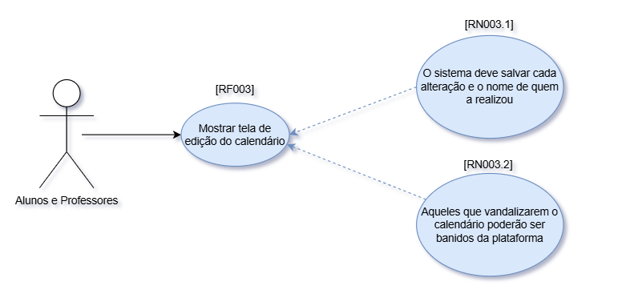
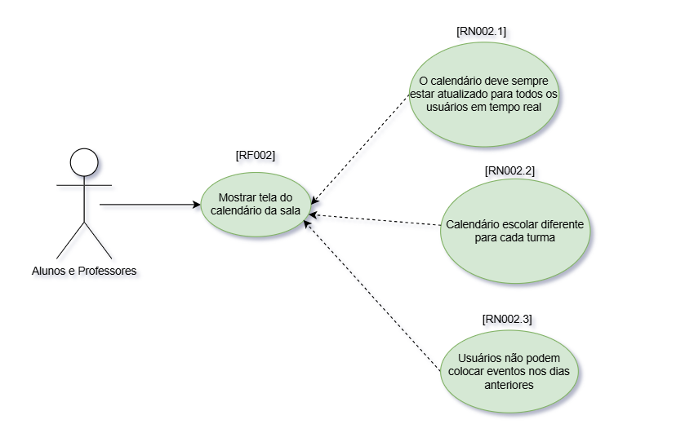
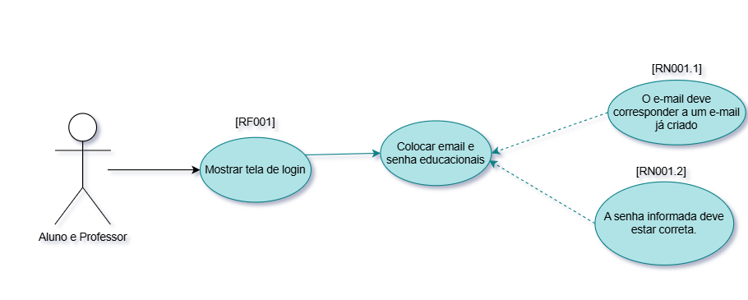
DIAGRAMAS DE USO

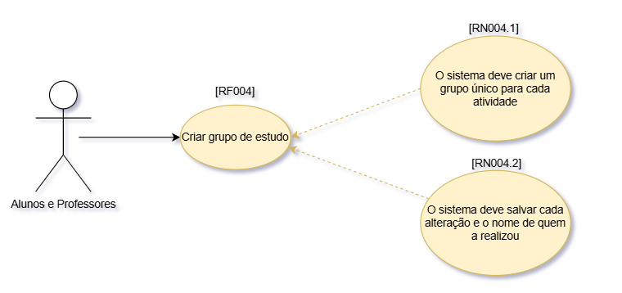

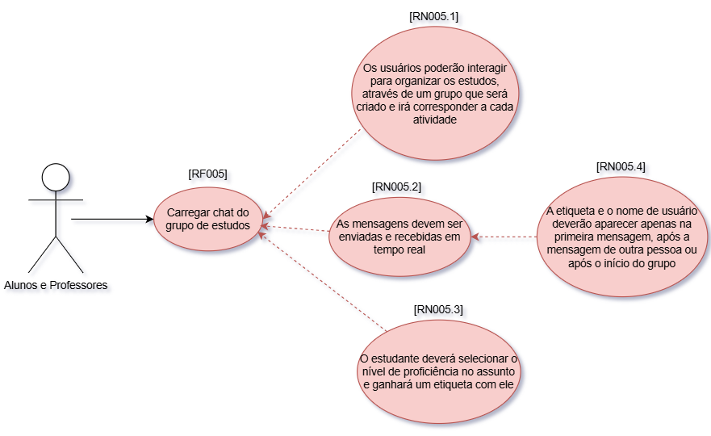

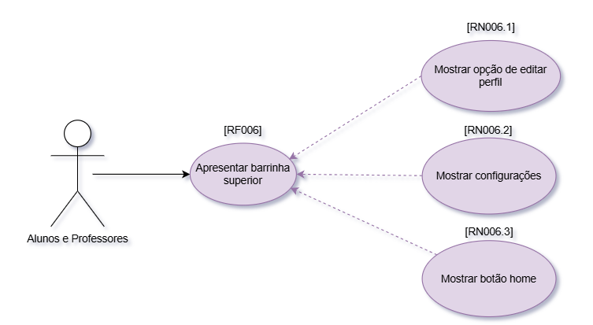

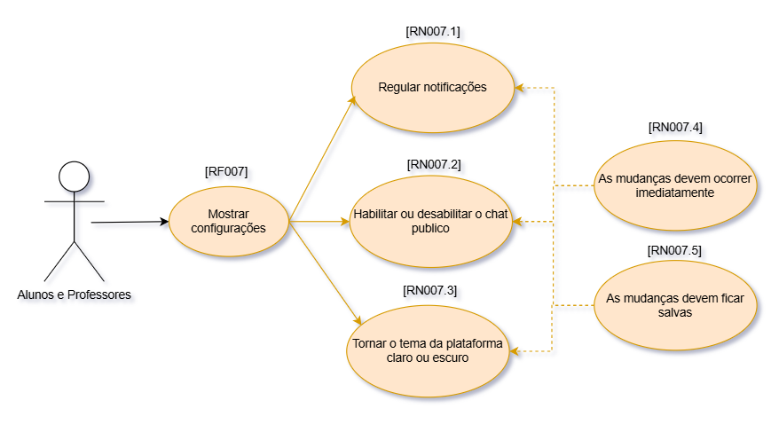

Q

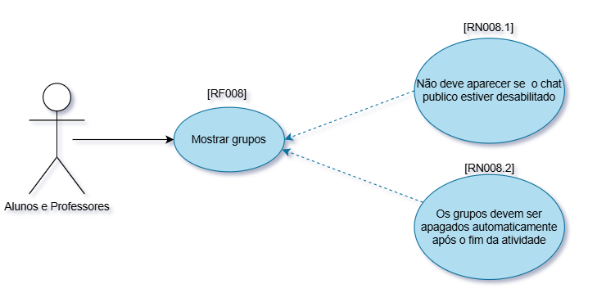
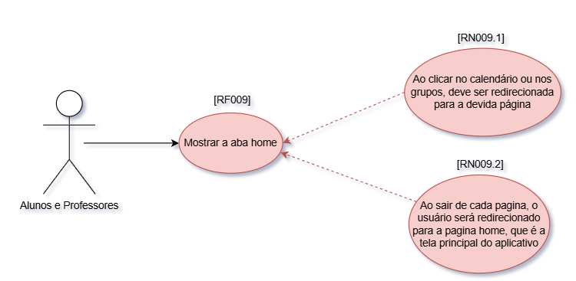

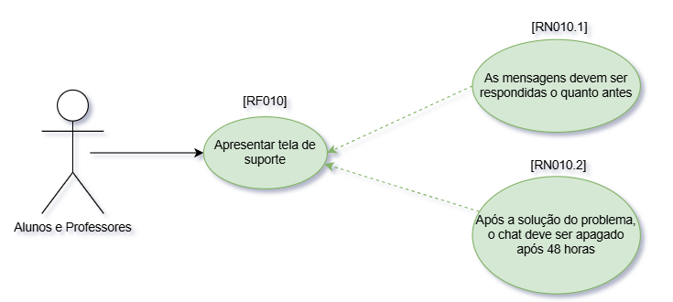

WIREFRAME
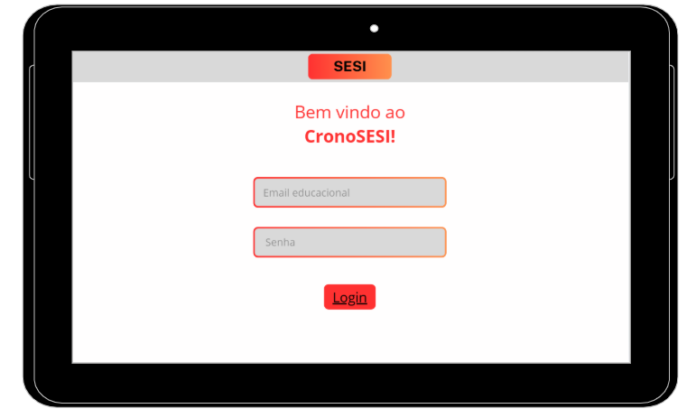

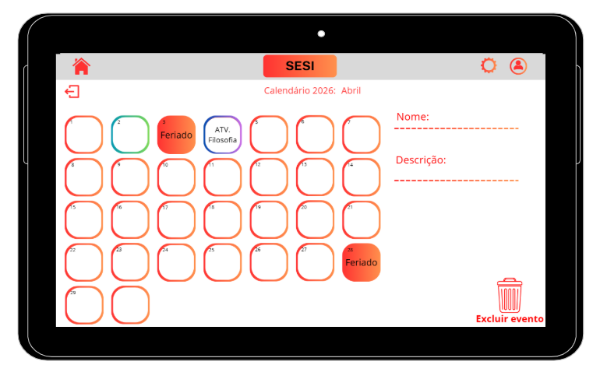

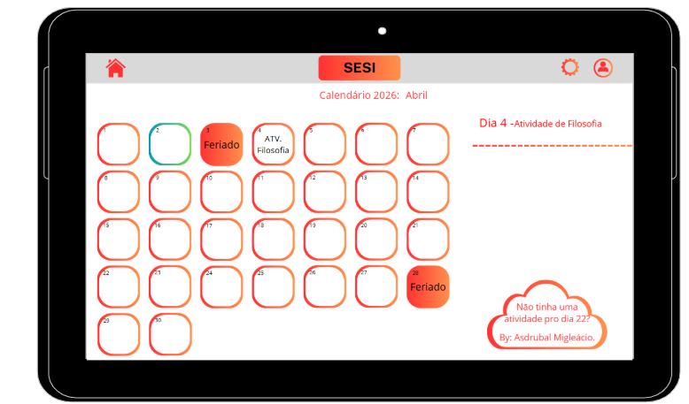

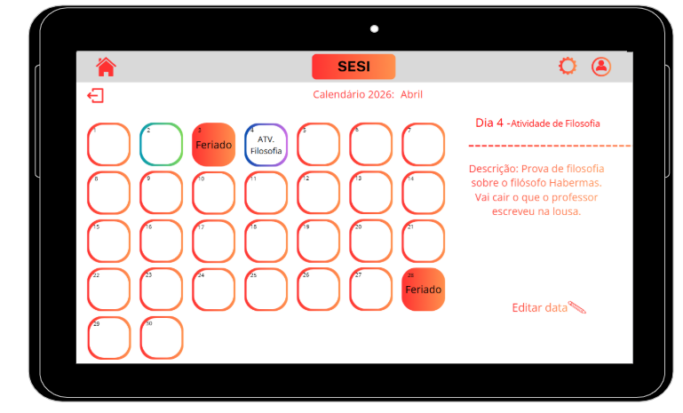

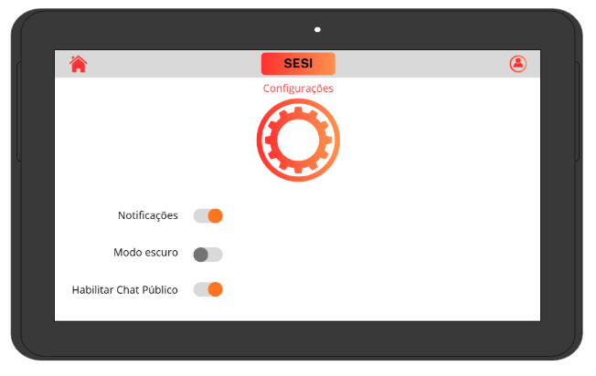

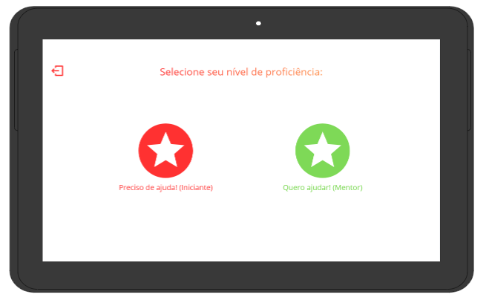

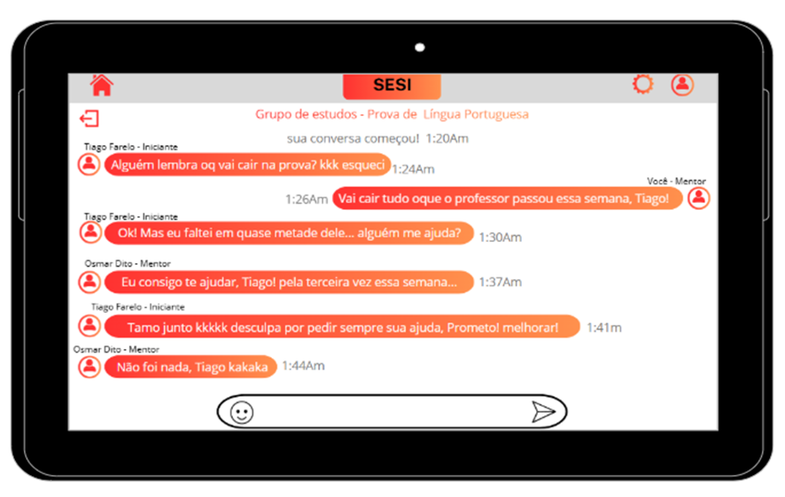
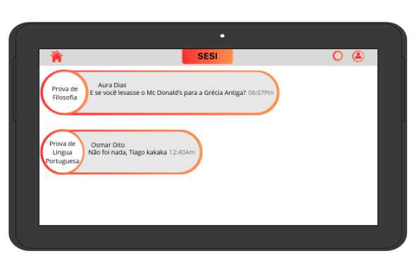

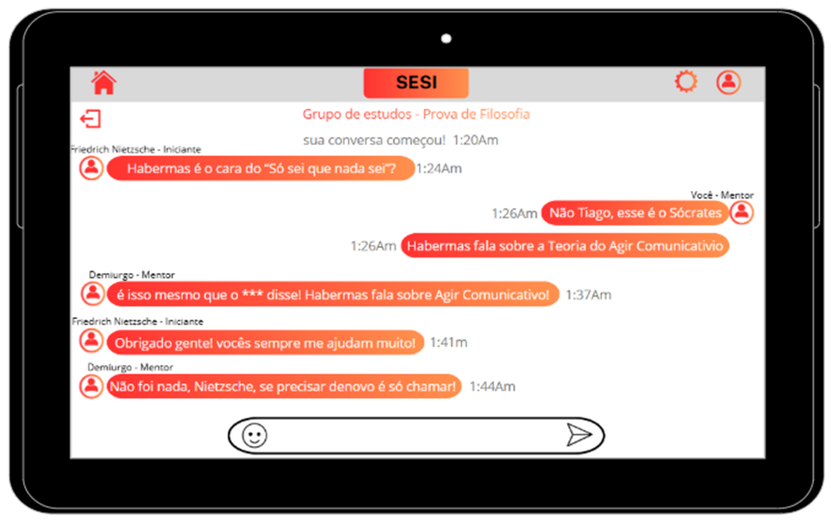

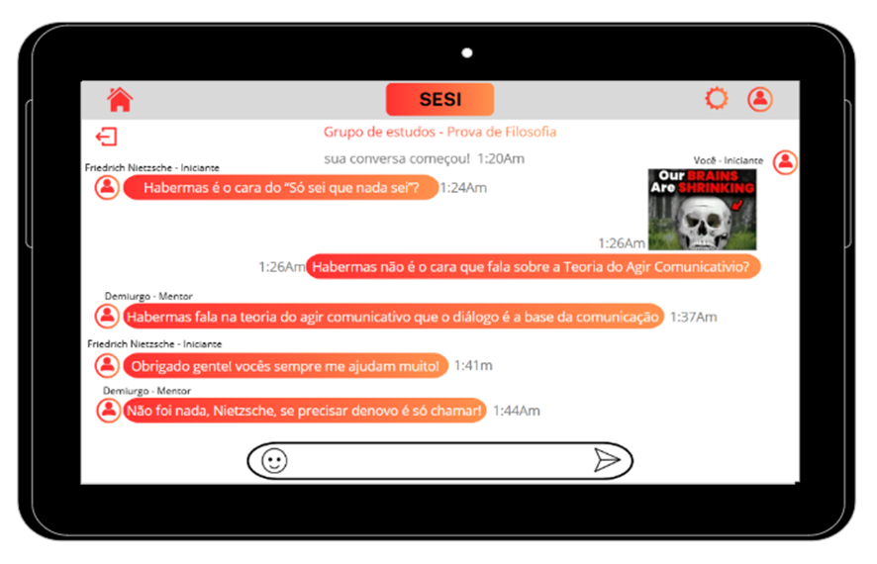

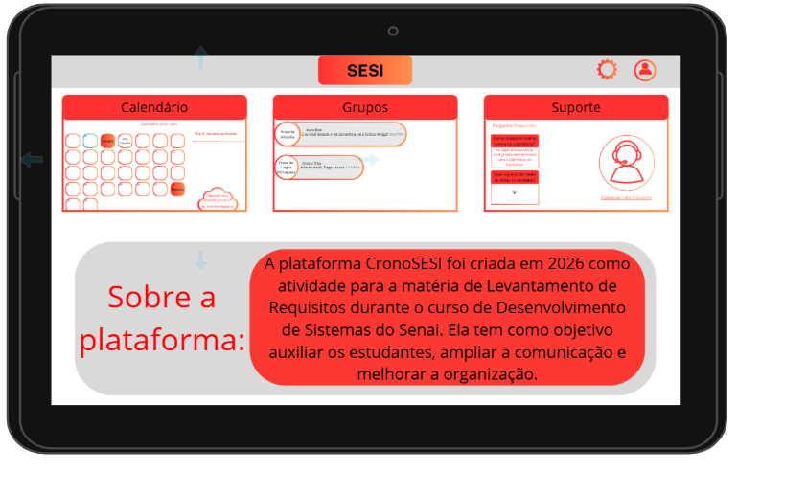

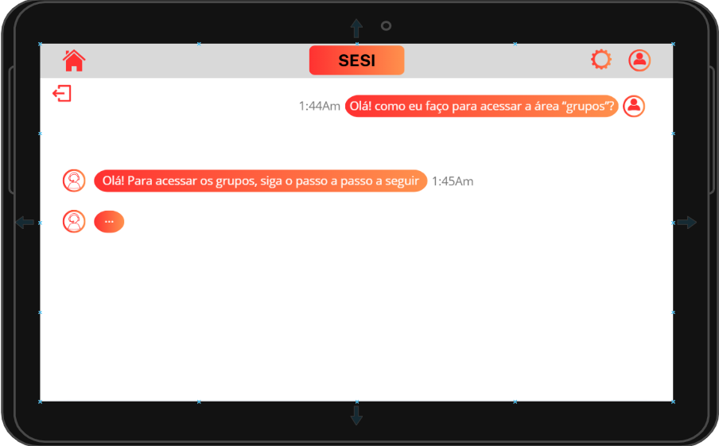

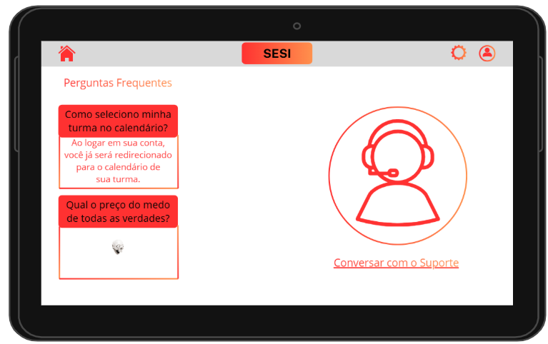

PROTÓTIPO DO SITE NO CANVA

https://leandroimenes.my.canva.site/cronosesi

